Экскурсия в городскую детскую библиотеку № 4
«Посвящение в читатели»
Форма организации : экскурсия
Место проведения : городская детская библиотека № 4,
проспект Назарбаева, 20
Сроки: 31 октября 2022г
Классы: 1 классы

Цель: познакомить детей с библиотекой, правилами поведения в
библиотеке, заинтересовать на регулярное посещение библиотеки.

Ход экскурсии:
1.Дети вышли из школы парами.
Повторение правил поведения в общественных местах и на улице

2.Подойдя к 1 перекрестку, учитель обращает внимание на соблюдение ПДД
-Почему именно здесь мы решили перейти дорогу?
-Рассмотрите этот знак.
-Убедитесь, что машины остановились.

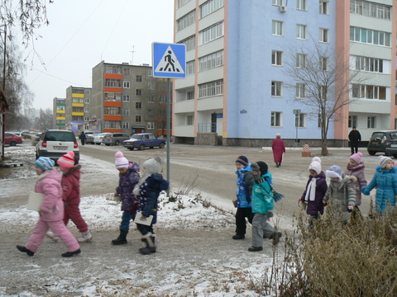

Основной этап.
-Вот мы и пришли в библиотеку.
Вспомните правила поведения в общественных местах.

Библиотекарь : Здравствуйте, дети.

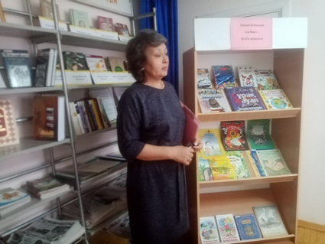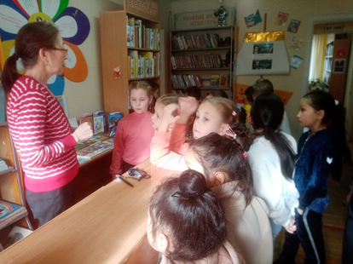

Есть такой дом на свете, в котором собраны для вас путеводители по жизни. Дом этот большой или маленький, но всегда удивительный, называется он…
Давайте попробуем отгадать загадку:
Снаружи смотришь –
Дом как дом.
Но нет жильцов обычных в нем.
В нем книги интересные
Стоят рядами тесными.
На длинных полках вдоль стены
Вместились сказки старины:
И Черномор, и царь Гвидон,
И добрый дед Мазай…
Как называют этот дом?
Попробуй отгадай.
(ответы детей) БИБЛИОТЕКА
Библиотекарь. Да, это библиотека. И не зря её называют Книжным царством – мудрым государством. Как вы думаете, почему? (ответы детей). Действительно, здесь очень многое можно узнать. Но государство наше не простое, поэтому попасть в него может не каждый. Ворота книжного царства откроются только для того, кто сможет ответить на все задания. Готовы ли вы к сложным испытаниям? Тогда начинаем!
Библиотекарь. Дорогие первоклассники, для вас первое испытание.
Постарайтесь угадать сказочных героев, книжного царства:
Внучка к бабушке пошла,
Пироги ей понесла.
Серый волк за ней следил,
Обманул и проглотил.
Красная Шапочка
Умён, изворотлив усатый дружок -
Хозяина сделал богатым.
Но жить он не может без красных сапог.
Кто это, скажите, ребята?
Кот в сапогах
Появилась девочка
В чашечке цветка.
И была та девочка
Чуть больше ноготка.
Дюймовочка
Все девчонки и мальчишки
Полюбить его успели.
Он - герой веселой книжки,
За спиной его - пропеллер.
Карлсон
С букварем шагает в школу
Деревянный мальчуган.
Попадает вместо школы
В разноцветный балаган.
Как зовется эта книжка?
Как зовется сам мальчишка?
Буратино.
Она была трудолюбива,
Среди сестёр не горделива,
На щёчках пятна от золы,
А ей хотелось на балы.
Золушка.
Библиотекарь: Молодцы! Вы действительно, хорошо знаете сказочных героев.
Библиотекарь: В нашей библиотеке храниться Чудо-сундучок, в котором сказочные герои спрятали разные предметы. Узнайте и назовите их, а также вспомните, в какой сказке они вам встречались и кому принадлежат:
1.Этот фрукт едва не погубил жизнь молодой принцессы. (Яблоко)
2.Этот предмет вам всегда подскажет насколько вы привлекательны и существует ли кто-нибудь на свете прекраснее вас. (Зеркало)
3.Здесь находится предмет гигиены, который проглотил однажды разъярённый крокодил. (Мочалка)
4.С помощью этого предмета можно открыть волшебную дверь. (Золотой ключик)
5.Сказочное транспортное средство, которое одновременно является напольным покрытием. (Ковер-самолет)
6. Кроватка одной маленькой девочки. (Скорлупа грецкого ореха из сказки Дюймовочка).
7. Острый предмет, в котором хранилась смерть Кащея Бессмертного. (игла)
8. Очень крепкий предмет, который не могли разбить ни бабка, ни дедка. (Золотое яичко, которое снесла Курочка Ряба.)
Библиотекарь: Ребята! А нет ли среди вас таких Гришек, которые рвут книги? Я надеюсь, нет! Книга – огромная ценность и относиться к ней надо бережно. Давайте вспомним, как нужно обращаться с книгами.
- Не забывай возвращать книги в библиотеку вовремя.
- Перелистывая страницы, не смачивай пальцы языком.
- Не загибай страницы. Пользуйся закладкой.
- Не перегибай книгу по корешку.
- Не пиши и не рисуй в книге.
- Не вырывай листы, не вырезай картинки.
Не закладывай в книгу посторонние предметы.
А, вот мне хочется узнать, все ли вы умеете правильно обращаться с книгами. Я предлагаю вам поиграть в игру «Что любит книжка?». Если вы считаете, что книжки это любят должны говорить хором «Да». Если не согласны — «Нет!»
Игра «Что любит книжка?»
Обложку. — Да.
Грязные руки. — Нет.
Закладку. — Да.
Дождик и снег. — Нет.
Бережное отношение. — Да.
Ласку. - Да. Яичницу. - Нет.
Чистые руки. - Да.
Валяться на полу. — Нет.
Драться. — Нет.
Жить на книжной полке. — Да.
Любознательных читателей. — Да.
Все вы большие молодцы, это очень хорошо, что вы знаете и соблюдаете правила поведения с книгами. Елена Валентиновна, я думаю наши первоклассники уже могут стать читателями, приходить в библиотеку и путешествовать по Книжному царству – мудрому государству.
Библиотекарь: Ребята, какие новые слова вы сегодня узнали?
А что же вы узнали о профессии библиотекарь? На этом наша экскурсия подошла к концу.
Я вручаю вам интересные книги и надеюсь, что вы станете постоянными читателями нашей библиотеки.
Ведь ваши встречи с умными, мудрыми книгами только начинаются.
Я всегда рада видеть вас в нашей библиотеке вместе с вашими родителями.
До встречи в нашей библиотеке!

Заключительный этап.
-Возвращение к школе. Передача детей родителям.

